Crick, Watson e o DNA em 90 minutos
Paul Strathern

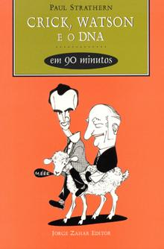

Cientistas em 90 minutos
Assunto: Ciências
Um relato instigante de como Francis Crick e James Watson desvendaram a estrutura do DNA  mudando a história do século XX e da humanidade e levantando questões éticas e morais antes impensáveis.Com textos informativos e divertidos, os volumes da série Cientistas em 90 minutos trazem rico material  introdução, posfácio, citações e cronologias  que complementa um panorama da vida e da obra de cada cientista, explicando suas geniais descobertas. Em formato de bolso e com preço acessível, a série segue o mesmo padrão didático da já conhecida Filósofos em 90 minutos, também de autoria de Paul Strathern.

